Όνομα:

Κάντε αντιγραφή και επικόλληση τις παρακάτω εικόνες στη σωστή λέξη.

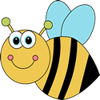 |  |  | 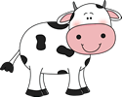 | 
 |  | 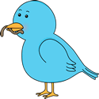 | 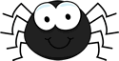 | 

Αγελάδα
Σαλιγκάρι
Καρδούλα
Πεταλούδα
Αράχνη
Μέλισσα
Πουλί
Ήλιος
Μπισκότο
Κέικ

